Skuteczna komunikacja na płaszczyźnie rodzic-nauczyciel
Komunikacja międzyludzka jest jedną z podstawowych potrzeb człowieka, a jej istotę stanowi przenoszenie różnych wiadomości. Komunikowanie się może być realizowane przez wypowiedzi ustne, pisemne i różne formy wizualne oraz tzw. mowę ciała np. różnego rodzaju gesty, barwę i ton głosu czy mimikę twarzy.
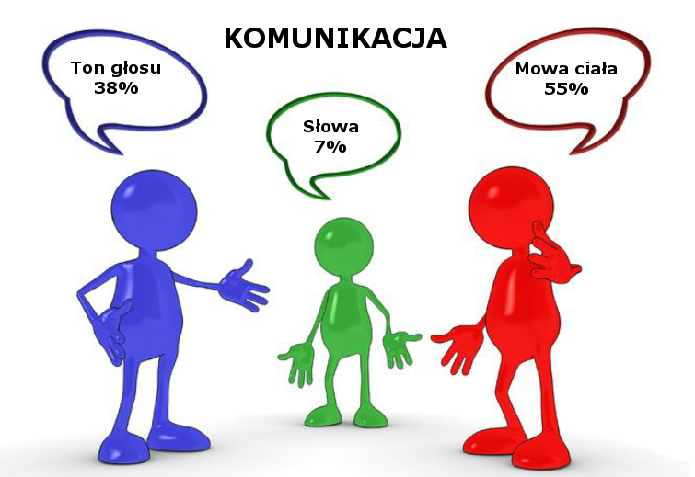
W edukacji przedszkolnej i szkolnej bardzo ważną rolę odgrywa skuteczne komunikowanie się na płaszczyźnie rodzina-dom, gdyż współpraca nauczycieli z rodzicami dziecka jest jednym z najistotniejszych czynników warunkujących osiągnięcia dobrych rezultatów w pracy wychowawczo-dydaktycznej przedszkola i szkoły.
Rodzina odgrywa niezwykle ważną rolę w rozwoju osobowości dziecka, zarówno w sferze psychicznej, jak i społeczno-emocjonalnej. Już w wieku poniemowlęcym dziecko zaczyna przekraczać próg rodziny i wchodzić w coraz bardziej złożone kręgi wspólnot ludzkich, grup i instytucji, które w różnym zakresie zaczynają wypełniać jego przestrzeń życiową. Wiek przedszkolny i szkolny to okres przełomowy pod tym względem. Wiele współczesnych rodzin potrzebuje wsparcia w wychowaniu dzieci, w budowaniu wizji ich rozwoju, ustalaniu ważnych życiowych celów, odnajdywaniu swojego miejsca w społeczności. Wsparcie to musi wyjść z przedszkola, które złamie stereotyp rodzicielskiego myślenia o niemożności wpływu na kształt i warunki edukacji przedszkolnej i szkolnej ich dzieci. Wyraźna staje się potrzeba bardziej planowych, otwartych, szczerych, partnerskich kontaktów, polegających na wymianie poglądów dotyczących spraw wychowania i poprzez to ustalenia jednolitego, wspólnego sposobu oddziaływania na dziecko i wspólnej odpowiedzialności za warunki jego rozwoju. Jako, że zarówno rodzina jak i przedszkole i szkoła mają tak duży wpływ na prawidłowy rozwój dziecka, oba te środowiska powinny współdziałać ze sobą, aby dostarczyć jak najwięcej doświadczeń niezbędnych do pełnego rozwoju wszystkich sfer osobowych dziecka.
Według opinii nauczycieli, rodzice są nieocenionym źródłem informacji o swoich dzieciach, o ich słabych i mocnych stronach, potrzebach, zainteresowaniach. Nauczyciel uzyskując te informacje ma większą szansę spojrzenia na dziecko z szerszej perspektywy, może lepiej zrozumieć jego funkcjonowanie i podjąć właściwe metody pracy wychowawczo-dydaktycznej. Z punktu widzenia rodziców właściwy kontakt z nauczycielem daje większą wiedzę na temat funkcjonowania ich dziecka w placówce i pozwala trafniej określać wymagania i oczekiwania wobec niego.
Nauczyciel wykonując swój zawód powinien posiadać pewne specyficzne umiejętności interpersonalne.
Należy do nich umiejętność komunikowania się, a więc przekazywanie informacji i wiadomości słowem, ale także niewerbalnie. 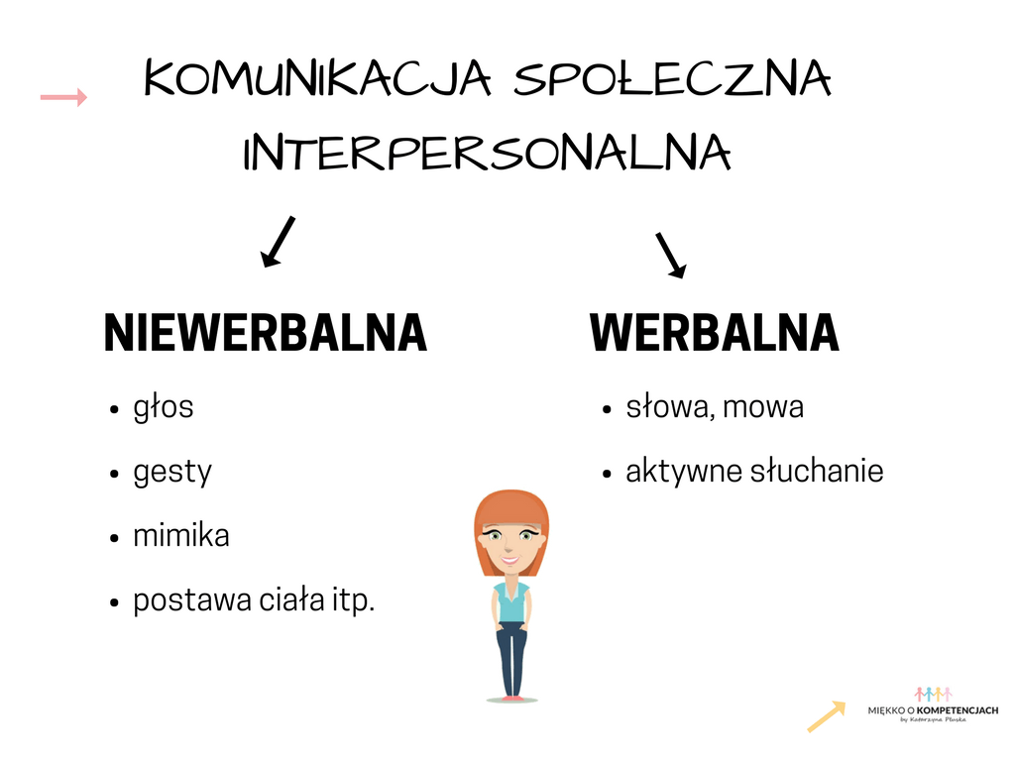
Aby komunikacja interpersonalna na płaszczyźnie rodzic- -nauczyciel była skuteczna:
- nauczyciel powinien przekazywać swoje opinie oraz argumentować swój punkt widzenia rzeczowo i konkretnie;
- rodzic powinien odczuć w postawie nauczyciela zrozumienie dla jego położenia i uwzględnienie jego punktu widzenia;
- nauczyciel powinien w kontaktach z rodzicami być otwarty, życzliwy i autentyczny. Ważne by umiał spojrzeć na problem z dystansem, bez emocjonalnego zaangażowania.
Skuteczność komunikowania się zależy od stopnia porozumienia, współdziałania oraz efektywności wspólnych zadań.
Aby współpraca rodziców i nauczycieli przebiegała właściwie i dawała pożądane efekty powinna opierać się na:
- wspólnocie celów wychowania;
- przychylnym stosunku rodziny, przedszkola czy szkoły do tej współpracy;
- odpowiednim zorganizowaniu współpracy z uwzględnieniem potrzeb, warunków,
treści, form itp.;
Umiejętne porozumiewanie się nauczyciela z rodzicami dzieci jest nie tylko wskaźnikiem dobrego wykonywania obowiązków, ale również narzędziem pracy. Musimy pamiętać, iż to my nauczyciele często jesteśmy dla dzieci i rodziców pewnym wzorem. Jak postrzegany będzie nauczyciel, jego stosunek do dziecka, kompetencje, zaangażowanie tak też będzie oceniana wartość przedszkola czy szkoły jako instytucji wychowawczej. Tylko razem można stworzyć odpowiedni klimat wychowawczy. Właściwa współpraca powinna prowadzić do zintegrowania działań wychowawczych. Przedszkole i szkoła wspomagając rodzinę, powinny być miejscem, w którym dziecko uczy się rozumieć siebie i innych, a także otaczający świat. Współpraca nauczycieli z rodzicami jest warunkiem sukcesu dzieci.
